


Совет депутатов

муниципального образования

«Бугурусланский район» Оренбургской области

(6 созыв)

РЕШЕНИЕ

Об установлении стоимости движимых вещей и иного имущества, находящегося в собственности

В соответствии с Федеральным законом от 06.10.2003 № 131-ФЗ «Об общих принципах организации местного самоуправления в Российской Федерации», Федеральным законом от 20.03.2025 № 33-ФЗ «Об общих принципах организации местного самоуправления в единой системе публичной власти», приказом министерства финансов Российской Федерации от 10.10.2023 № 163н «Об утверждении порядка ведения органами местного самоуправления реестров муниципального имущества», Уставом муниципального образования Бугурусланский район Оренбургской области, Совет депутатов РЕШИЛ:
1. Установить стоимость движимого и иного имущества, не относящегося к недвижимым и движимым вещам, подлежащего учету в реестре муниципального имущества муниципального образования Бугурусланский район, в размере 100 000 (сто тысяч) рублей (включительно) и более, за исключением акций, долей (вкладов) в уставном (складочном) капитале хозяйственного общества или товарищества, транспортных средств, которые подлежат обязательному учету в реестре независимо от стоимости.
2. Контроль за исполнением настоящего решения возложить на постоянную комиссию по бюджетной, налоговой и финансовой политике, собственности, экономическим вопросам, по вопросам муниципальной службы, правопорядку, по пожарной безопасности и труду.
3. Настоящее решение вступает в силу после его официального опубликования (обнародования).

Глава муниципального образования А.И. Полькин

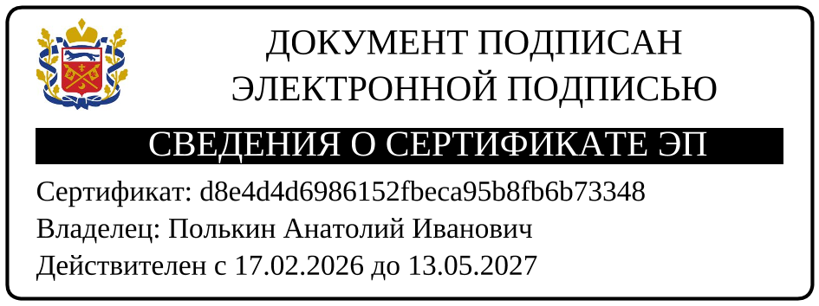
Председатель Совета депутатов В.Н. Ледяев
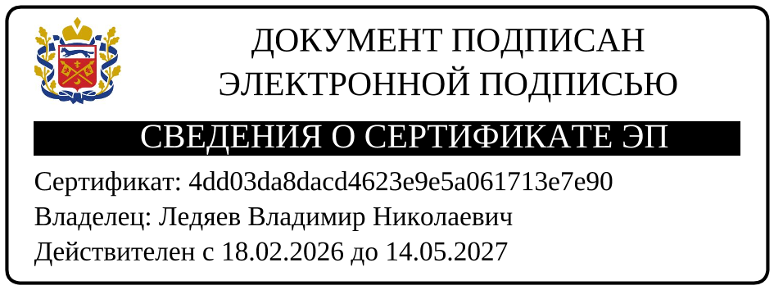
Разослано: в дело, КУИ, депутатская комиссия.

